**PERBANDINGAN TINGKAH LAKU HARIAN *ALPHA-MALE* MONYET EKOR PANJANG (*Macaca* *fascicularis*) DENGAN JANTAN LAIN DI TWR MAKAM MBAH AGUNG KARANGBANAR**

**ROSYID RIDLO AL HAKIM 1,** **, ERIE KOLYA NASUTION 1,**, **RIZALDI2,**

1Fakultas Biologi, Universitas Jenderal Soedirman

Jalan dr. Suparno 63 Purwokerto 53122 email: rosyid.hakim@mhs.unsoed.ac.id email: eriekolyanasution@yahoo.co.id

2Fakultas MIPA, Universitas Andalas

Kampus Limau Manis Padang 25163 email: rizaldi@yahoo.com

***Abstract***

Long-tailed macaques (*Macaca fascicularis*) live in groups to form a social hierarchy that can be identified through interactions with each other. The highest social hierarchy in the group is occupied by *alpha-male*. Dominant status greatly influences the opportunity to obtain resources, space, and pair mate, so that *alpha-male* is predicted to have different daily activity patterns from other subordinate adult males. This study aimed to compare between daily *alpha-male* behavior and a subordinate male of *M. fascicularis* in the group. Field observation was conducted between July and December 2020 at TWR Makam Mbah Agung Karangbanar, Kalisalak, Banyumas. Behavioral observations were carried out on two focal animals (focal animal sampling), i.e. *alpha-male* and one subordinate male from the same group. *Alpha-male* and the subordinate were determined by the bait-test method and sociometric tables. The daily behavior of focal animals was recorded by the 15-minute continuous recording method between 08:00 A.M. and 17:00 P.M. for 10 days with 32 sections per day. The results of the study found significant differences in the frequency and duration of eating, moving, and sleeping behavior between *alpha-male* and subordinate male in TWR Makam Mbah Agung Karangbanar, while the frequency and duration of searching for food and grooming also frequency of sex and agonistic did not show a significant difference. The difference in daily behavior between *alpha-male* and the subordinate male could be affected by social status between them.

***Key Words*:***alpha-male; daily activity; Macaca fascicularis; social hierarchy; TWR Karangbanar*

**Abstrak**

Monyet ekor panjang (*Macaca fascicularis*) hidup berkelompok membentuk strata sosial yang dapat diketahui melalui interaksi sesamanya. Strata sosial tertinggi dalam kelompok ditempati satu individu jantan dewasa (*alpha-male*). Status dominan sangat berpengaruh terhadap kesempatan memperoleh sumber daya (*resources*), ruang (*space*) dan pasangan kawin (*pair* *mate*), sehingga *alpha-male* diprediksi memiliki pola aktivitas harian berbeda dengan jantan dewasa lain subordinat. Penelitian ini bertujuan membandingkan perbedaan tingkah laku harian *alpha-male* *M. fascicularis* dengan jantan dewasa lain dalam kelompok. Penelitian dilaksanakan dari bulan Juli sampai Desember 2020 di TWR Makam Mbah Agung Karangbanar, Kalisalak, Kabupaten Banyumas. Observasi tingkah laku dilakukan terhadap dua hewan fokal (*focal animal sampling*) yaitu individu *alpha-male* dan satu individu jantan subordinat dalam kelompok yang sama. Individu *alpha-male* ditentukan melalui metode umpan (*bait-test*). Pencatatan tingkah laku harian hewan *focal* dilakukan menggunakan metode *15-minutes continuous recording method* antara pukul 08:00 dan 17:00 WIB selama 10 hari dengan 32 *section* per harinya. Frekuensi dan durasi setiap kategori tingkah laku dibandingkan antara kedua hewan *focal*. Hasil penelitian ini menemukan perbedaan yang nyata pada frekuensi dan durasi tingkah laku makan, berpindah, dan tidur antara *alpha-male* dan jantan subordinat di TWR Makam Mbah Agung Karangbanar, sedangkan frekuensi dan durasi mencari makan dan menelisik serta frekuensi kopulasi dan agonistik tidak menunjukkan perbedaan yang nyata antara keduanya. Perbedaan tingkah laku harian antara *alpa-male* dan jantan subordinat dipengaruhi oleh status sosial masing-masing individu.

**Kata kunci**: *alpha-male; Macaca fascicularis; strata sosial; tingkah laku harian; TWR Karangbanar*

**Pendahuluan**

Monyet ekor panjang (*Macaca fascicularis*) merupakan spesies primata yang memiliki organisasi sosialdalam hidup berkelompok*.* Organisasi sosialterdiri atas banyak jantan dan banyak betina (*multi-male, multi-female*) dengan proporsi usia dan jenis kelamin yang bervariasi (Gursky-Doyen & Supriatna, 2010; Rowe & Myers, 2016; Strier, 2017). Setiap individu memiliki strata sosial dengan dominansi paling tinggi ditempati oleh satu individu jantan dewasa (*alpha-male*). Dominansi hierarki berperan penting dalam mencegah eskalasi tingkah laku agresif sehingga keutuhan hidup berkelompok dapat dipertahankan. Individu dominan akan mendapatkan akses lebih utama terhadap sumber daya dibandingkan subordinat. Status dominan pada jantan sering kali berkorelasi positif dengan frekuensi kopulasi, selain itu, bagi individu jantan *M. fascicularis* memiliki akses lebih mudah terhadap makanan, sehingga dominansi hierarki sering kali dikaitkan dengan kesuksesan reproduksi (*reproductive success*) (Gursky-Doyen & Supriatna, 2010; Rowe & Myers, 2016).

Individu *alpha-male* dan *beta-male* memiliki perbedaan pada dominansi tingkah laku dan akses sumber daya. *Alpha-male* menunjukkan dominasi yang signifikan untuk tingkah laku agonistik, kopulasi, menggoyang-goyangkan ranting pohon, bergerak, ditelisik (*grooming*) individu lain, tindakan menyerang individu lain dan melindungi individu lain, apabila dibandingkan dengan *beta-male* (Karimullah & Anuar, 2012). *Alpha-male* dapat mengontrol interaksi agresif yang terjadi dalam kelompok melalui intervensi, namun tidak memberikan *support* kepada individu dominan atau subordinat secara konsisten, di samping menjaga hubungan antar individu dalam kelompok, *alpha-male* juga berperan dalam menjaga kelompoknya dari ancaman yang datang dari luar. Ancaman dari luar kelompok sering kali datang dari kelompok lain ataupun dari spesies lain. *Alpha-male* akan berada di posisi depan dalam menghadapi gangguan dengan memberikan *alarm call* atau menyerang (Schapiro, 2017).

*Alpha-male* sering kali menerima *grooming* dari betina-betina dewasa dan mampu menguasai betina yang siap kawin dalam kelompoknya (Hidayat *et al*., 2019; Rowe & Myers, 2016). Mengingat peran sosial individu *alpha-male* di dalam kelompok yang berbeda dengan individu lain, maka diasumsikan akan terjadi perbedaan tingkah laku harian antara *alpha-male* dengan individu jantan lain yang memiliki dominansi lebih rendah dalam kelompok, oleh karena itu perlu dilakukan penelitian tingkah laku untuk membandingkan pola tingkah laku harian *alpha-male* dengan jantan lain di dalam kelompok yang sama.

Taman Wisata Religi (TWR) Makam Mbah Agung (Makam Keramat) Karangbanar berada di Desa Kalisalak, Kecamatan Kebasen, Kabupaten Banyumas, Provinsi Jawa Tengah (Utami, 2019) yang merupakan kawasan wisata yang memiliki vegetasi hutan yang dihuni oleh kelompok *M. fascicularis*. Kondisi demikian akan memberikan kemudahan dalam pengamatan tingkah laku mereka, oleh karena itu, penelitian ini bertujuan untuk mengetahui perbandingan tingkah laku harian *alpha-male* monyet ekor panjang (*M. fascicularis*) dengan jantan lain dalam kelompoknya di Taman Wisata Religi (TWR) Makam Mbah Agung (Makam Keramat) Karangbanar, Kalisalak, Kebasen, Kabupaten Banyumas, Jawa Tengah.

**Metode**

1. **Waktu dan Tempat**

Penelitian ini dilaksanakan bulan Juli hingga Desember 2020, yang terdiri atas kegiatan survei lokasi, observasi dan pengumpulan data lapangan, analisa data, dan penulisan laporan. Lokasi penelitian ini dilaksanakan di Taman Wisata Religi (TWR) Makam Mbah Agung Karangbanar, Desa Kalisalak, Kecamatan Kebasen, Kabupaten Banyumas, Provinsi Jawa Tengah, Indonesia.

1. **Deskripsi Lokasi Penelitian**

TWR Makam Mbah Agung Karangbanar terletak di Desa Kalisalak, Kecamatan Kebasen, Kabupaten Banyumas, Provinsi Jawa Tengah, dengan titik koordinat antara -7,5315027 LS; 109,2346672 BT. Luas daerah Desa Kalisalak seluas 966,220 hektar, sementara luas TWR adalah 8,000 m2 atau 0,8 hektar. Vegetasi sekitar didominasi *Codiaeum variegatum* (puring)*, Terminalia catappa* (ketapang)*, Syzygium grande* (jambu mawar), *Gnetum gnemon* (melinjo).

Daerah Kalisalak terdiri atas dataran dan daerah perbukitan dengan banyak vegetasi, separuh daratannya merupakan pemukiman penduduk sedangkan sisanya merupakan lahan persawahan. Daerah perbukitan dikelilingi beberapa wilayah kecil (disebut *grumbul* atau dusun) salah satunya *grumbul* Karangbanar di Sebelah Utara (Utami, 2019). Iklim atau cuaca harian terdiri atas suhu udara sekitar 26,48º Celsius, kelembaban 78,5%, presipitasi harian sekitar 0,8 mm, elevasi berkisar antara 300-380 mdpl, kemiringan 45º, dan frekuensi pengunjung 10-20 orang per harinya. Lokasi penelitian dapat dilihat Gambar 1.

Peta Kabupaten Banyumas,

Jawa Tengah

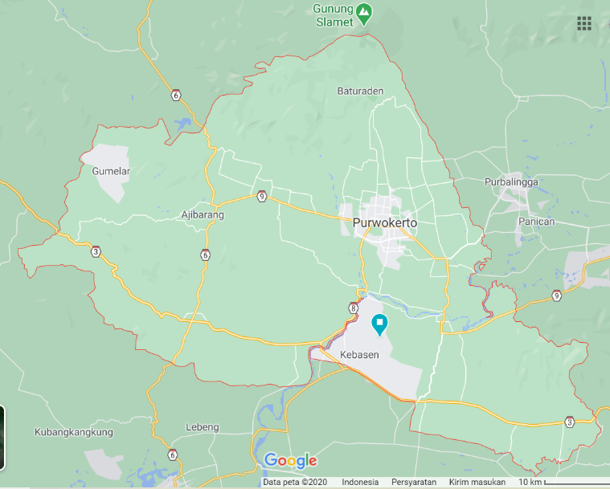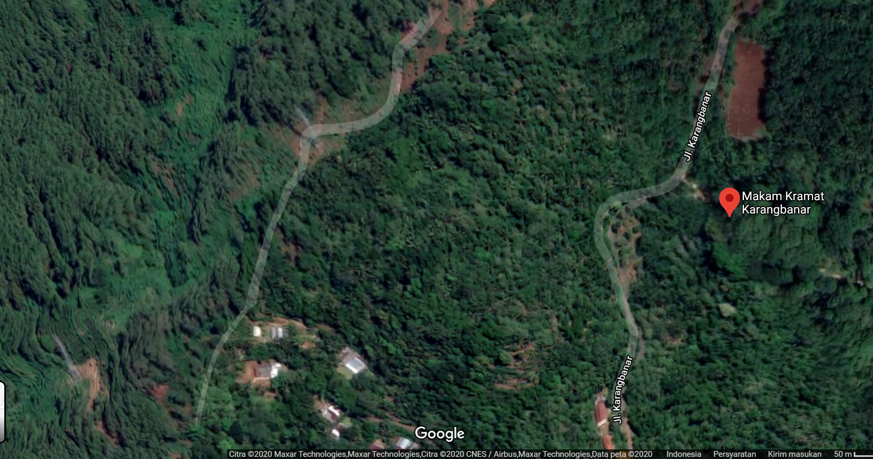

II

I

**Gambar 1.** Peta lokasi penelitian. Sumber: Google, 2020.

1. **Alat dan Bahan yang Digunakan**

Alat-alat yang digunakan dalam penelitian ini adalah teropong binokuler, *GPS tracker*, altimeter, *thermogyrometer*, kamera, *tripod*, *hand counter*, jam tangan, lembar pengamatan, dan alat tulis. Penulis juga menggunakan *software* SPSS 16, SOCPROG 2.9, *Google Maps,* dan *Google Earth Pro*. Bahan-bahan yang digunakan dalam penelitian ini adalah kacang, pisang, ubi jalar atau ubi kayu sebagai umpan makanan bagi monyet ekor panjang.

1. **Deskripsi Kelompok Hewan Subjek**

Kelompok monyet ekor panjang (*M. fascicularis*) yang diamati pada penelitian ini adalah 1 kelompok (Kelompok Jona) dari dua kelompok yang diketahui keberadaannya dari penjaga lokasi TWR Makam Mbah Agung Karangbanar. Akses lokasi kelompok lain sangat sulit karena dibatasi sungai dan kontur yang curam sehingga pengamatan hanya terfokus pada kelompok Jona. Jumlah anggota kelompok (*group size*) adalah 73 individu yang terdiri atas 12 individu jantandewasa, 14 individu betina dewasa, 8 individu jantan pradewasa, 9 individu betina pradewasa, 10 individu jantan remaja, 14 individu betina remaja, dan 6 individu bayi. Seluruh individu jantan dewasa diberikan nama untuk memudahkan jalannya pengamatan. Nama individu *alpha-male* adalah Charles, sedangkan nama individu jantan subordinat adalah Jim, lalu 10 jantan dewasa lain juga diberikan nama.

1. **Metode Penelitian Tingkah Laku**

Metode observasi yang digunakan pada penelitian ini adalah *focal animal sampling* (Altmann, 1974) yang berfokus pada individu *alpha-male* (diberi nama Charles) dan satu individu jantan dewasa lain yang memiliki strata sosial lebih rendah (subordinat) dalam kelompok yang sama (diberi nama Jim). Individu *alpha-male* ditentukan melalui metode umpan (*bait-test*). Pencatatan tingkah laku harian hewan *focal* akan dilakukan menggunakan metode pengamatan terus-menerus dalam interval 15 menit per *section* (15-*min continuous recording method*) (Hidayat *et al*., 2019; Rizaldi & Watanabe, 2010). Pengamatan akan dilakukan antara pukul 08:00 dan 17:00 WIB selama 10 hari dengan 32 sesi per hari; selanjutnya frekuensi, durasi, dan intensitas masing-masing kategori tingkah laku harian akan dibandingkan antara *alpha-male* dengan jantan dewasa lain yang memiliki strata sosial lebih rendah (subordinat).

1. **Analisis Data**

Frekuensi masing-masing kategori tingkah laku dihitung per individu subjek, baik *alpha-male* (Charles) ataupun jantan subordinat (Jim), pada persamaan (3-1) (Willyanti, 2010).

$FR (\%)=\frac{FTL}{Total FTL} x 100\%$ (3-1)

Keterangan:

FR = Frekuensi relatif kategori terhadap seluruh kategori tingkah laku (%);

FTL = Frekuensi kategori tingkah laku (kali);

Total FTL = Frekuensi total seluruh kategori tingkah laku (kali).

Frekuensi Relatif (FR) dibandingkan antara *alpha*-*male* (Charles) dengan subordinat (Jim) digunakan uji-t bebas (*independent t-test*). Kategori tingkah laku harian yang menggunakan pengukuran durasi juga dibandingkan antara kedua hewan focal dengan rumus Durasi Relatif (DR). Durasi Relatif (DR) dihitung dengan persamaan (3-2).

$DR (\%)=\frac{DTL}{Total DTL }$ (3-2)

Keterangan:

DR = Durasi relatif kategori tingkah laku terhadap seluruh kategori (%);

DTL = Durasi total kategori tingkah laku dari seluruh sesi (detik);

Total DTL = Total durasi seluruh kategori tingkah laku (detik).

Durasi Relatif (FR) dibandingkan antara *alpha-male* (Charles) dengan subordinat (Jim) menggunakan uji-t bebas (*independent t-test*).

**HASIL DAN PEMBAHASAN**

Masing-masing individu diberi nama unik. Individu jantan yang paling sering memperoleh umpan makanan ditetapkan sebagai *alpha-male*, sedangkan individu lain sebagai subordinat (Hidayat *et al.*, 2019). Individu subordinat biasanya tidak berhasil mendapatkan makanan ataupun jika berhasil tetap akan memberikan sinyal menyerah (*submissive signal*) kepada individu dominan. Sinyal menyerah yang dapat diamati adalah menyeringai (*grimacing*) atau menghindar dengan cepat. Sinyal *submissive* oleh subordinat dapat didahului oleh atau tanpa sinyal agresif oleh individu dominan (Anderson & Kinnally, 2020; Rizaldi & Watanabe, 2008).

Hasil pengujian *bait-test* menunjukkan Charles (*alpha-male*) yang mendapatkan umpan. Pengujian terhadap semua pasangan dua individu (diadik) antar jantan dewasa dalam kelompok Jona (terdapat 12 individu) dicatat dalam matriks sosiometri. Matriks sosiometri menjelaskan bagaimana antar-individu melakukan interaksi satu sama lain, dengan menunjukkan sikap dominan dan mengalah (*submissive signal*). Matriks sosiometri digunakan untuk menilai siapa individu dominan dan subordinat. Secara lebih rinci, tabel sosiometri ditunjukkan pada Tabel 1.

**Tabel 1.** Metrik sosiometrik interaksi submissive antara sesama jantan dewasa dalam kelompok Jona. Individu dominan menerima, sedangkan individu subordinat memberi sinyal menyerah (submissive signal)

|  |  |  |  |  |  |  |  |  |  |  |  |  |  |
| --- | --- | --- | --- | --- | --- | --- | --- | --- | --- | --- | --- | --- | --- |
| **Memberi**  **Menerima** | Charles | Jim | To | Be | Ol | Nu | Pow | Gle | Yu | Jo | Liu | Ve | Total |
| Charles |  | 1 | 1 | 1 | 1 | 1 | 1 | 1 | 1 | 1 | 1 | 1 | 11 |
| Jim | 0 |  | 0 | 0 | 1 | 0 | 0 | 1 | 1 | 1 | 1 | 1 | 6 |
| To | 0 | 1 |  | 0 | 0 | 0 | 0 | 0 | 0 | 0 | 0 | 0 | 1 |
| Be | 0 | 0 | 0 |  | 0 | 0 | 1 | 0 | 0 | 0 | 0 | 0 | 1 |
| Ol | 0 | 0 | 0 | 0 |  | 0 | 0 | 0 | 0 | 0 | 0 | 0 | 0 |
| Nu | 0 | 0 | 1 | 0 | 0 |  | 0 | 0 | 1 | 0 | 0 | 1 | 3 |
| Pow | 0 | 1 | 1 | 1 | 0 | 0 |  | 0 | 0 | 0 | 0 | 0 | 3 |
| Gle | 0 | 0 | 0 | 0 | 0 | 0 | 0 |  | 0 | 0 | 1 | 0 | 1 |
| Yu | 0 | 1 | 0 | 0 | 0 | 1 | 0 | 0 |  | 0 | 0 | 0 | 2 |
| Jo | 0 | 0 | 1 | 0 | 1 | 1 | 0 | 0 | 0 |  | 0 | 0 | 3 |
| Liu | 0 | 1 | 0 | 0 | 0 | 0 | 1 | 0 | 0 | 0 |  | 0 | 2 |
| Ve | 0 | 0 | 0 | 0 | 0 | 0 | 0 | 0 | 0 | 0 | 0 |  | 0 |

Berdasarkan Tabel 1, hasil sosiometrianggota jantan dewasa dalam kelompok Jona membuktikan Charles merupakan individu *alpha-male*, sedangkan untuk individu subordinat Jim. Individu Charles sering mendapatkan umpan dengan mudah dalam pengujian *bait-test,* ketika Charles menunjukkan *facial threat* (raut muka mengancam)kepada individu lawannya, Jim yang menunjukkan ekspresi wajah *grimace* meringis. Pengamatan *submissive signal* yang dikeluarkan oleh Charles menunjukkan bahwa dia individu dominan atau *alpha-male.* Menurut Gothard *et al.* (2004) dan Jacobus & Loy (1981) dalam penelitiannya menyatakan bahwa sinyal *submissive* yang didasarkan *grimace* (refleks terhadap rangsangan) menandakan individu tersebut adalah yang paling dominan dalam kelompoknya atau disebut *alpha-male*. Ekspresi-ekspresi wajah ini dinilai untuk menentukan Charles sebagai individu *alpha-male* (Overduin-de Vries *et al*., 2016; Anderson & Kinnally, 2020; Rowe & Myers, 2016).

Charles dominan terhadap Jim dalam perebutan umpan. Charles tak jarang berusaha mengejar Jim dalam memperebutkan umpan. Jim selalu mengalah atau mundur ketika Charles menunjukkan *facial threat* (raut muka mengancam)disertai tingkah laku menyerang ketika umpan diberikan, hal ini sesuai dengan pengamatan Saputra *et al*. (2014) bahwa tingkah laku agresif sering dilakukan oleh individu jantan dewasa yang mendominasi kelompoknya terhadap individu yang berstrata di bawahnya (subordinat) ketika pembagian jatah makan. Individu jantan dewasa yang dominan secara hierarki terlihat sangat ingin menguasai makanan terlebih dahulu dan tingkah laku agresif ini akan muncul ketika ada individu lain yang hendak mengambil makanan ketika individu dominan sedang makan. Gambar 2 memperlihatkan bahwa Charles dominan terhadap Jim dalam perebutan umpan.

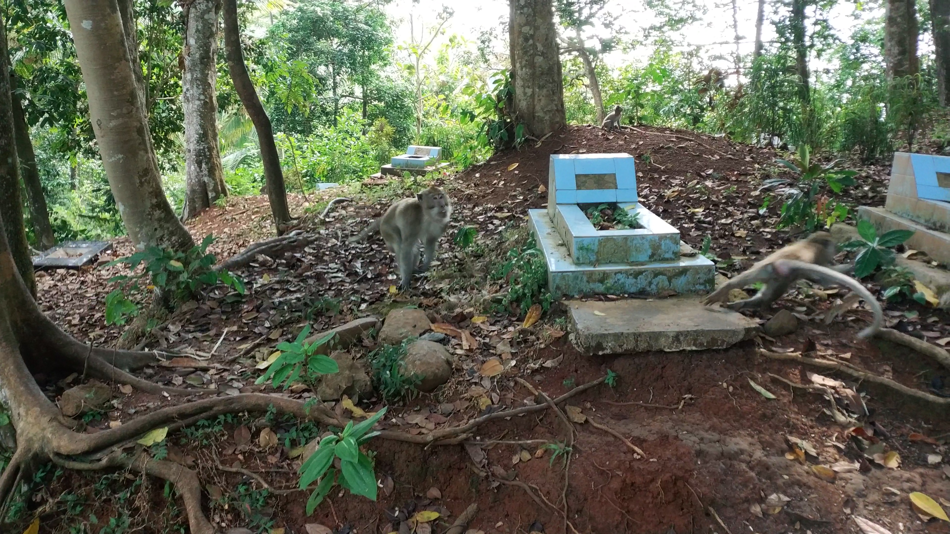

Gambar 2. Ekspresi wajah mengancam (facial threat) disertai ancaman suara (voice threat) dari Charles ketika Jim berupaya mengambil umpan kemudian Jim menghindar dengan cepat

Tabel 2 memperlihatkan perbandingan frekuensi aktivitas antara Charles dan Jim berdasarkan persamaan (1) serta hasil uji statistik *independent t-test*.

**Tabel 2.** Perbandingan frekuensi tingkah laku harian antara alpha-male (Charles) dan jantan subordinat (Jim) di TWR Makam Mbah Agung Karangbanar

|  |  |  |  |  |
| --- | --- | --- | --- | --- |
| No. | Kategori Tingkah Laku | Charles (%) | Jim (%) | Perbandingan (Uji t) |
| 1 | Makan (*feeding*) | 12,73 | 16,16 | *p* = 0,048* |
| 2 | Berpindah (*moving*) | 32,30 | 42,30 | *p* = 0,018* |
| 3 | Mencari makan (*searching*) | 11,92 | 15,34 | *p* = 0,057 |
| 4 | Tidur (*sleeping*) | 25,14 | 9,97 | *p* = 0,005** |
| 5 | Menelisik (*grooming*) | 10,14 | 5,50 | *p* = 0,06 |
| 6 | Bermain (*playing*) | 1,14 | 4,75 | *p* = 0,026* |
| 7 | Kopulasi (*copulation*) | 1,95 | 3,51 | *p* = 0,095 |
| 8 | Agonistik (*agonistic*) | 4,79 | 2,48 | *p* = 0,195 |

Tabel 3 memperlihatkan perbandingan durasi aktivitas antara Charles dan Jim berdasarkan persamaan (2) serta hasil uji statistik *independent t-test*.

**Tabel 3.** Perbandingan durasi tingkah laku harian antara alpha-male (Charles) dan jantan subordinat (Jim) di TWR Makam Mbah Agung Karangbanar

|  |  |  |  |  |
| --- | --- | --- | --- | --- |
| No. | Kategori Tingkah Laku | Charles (%) | Jim (%) | Perbandingan (Uji t) |
| 1 | Makan (*feeding*) | 14,00 | 18,20 | *p* = 0,039* |
| 2 | Berpindah (*moving*) | 35,20 | 47,00 | *p* = 0,018* |
| 3 | Mencari makan (*searching*) | 13,20 | 17,40 | *p* = 0,056 |
| 4 | Tidur (*sleeping*) | 27,40 | 11,20 | *p* = 0,005** |
| 5 | Menelisik (*grooming*) | 11,20 | 6,20 | *p* = 0,062 |

Aktivitas makan Charles dengan Jim baik frekuensi dan durasi terdapat perbedaan yang nyata. Charles akan menjadi yang pertama dalam mendapatkan *provisioning food* dari pengunjung. Peneliti mendapati kebiasaan pengunjung memberikan makanan (*provisioning food*) kepada *M. fascicularis* di TWR Makam Mbah Agung Karangbanar, disisi lain kebiasaan alami mereka yang memakan makanan yang tersedia di alam. Ilham *et al*. (2017) menyatakan bahwa pemberian *provisioning food* (pakan yang diberikan manusia dan bukan makanan alami dari alam) kepada *M. fascicularis* sangat sering dilakukan (Gruber *et al*., 2019; Nasution & Rukayah, 2018), hal ini diperkuat pula oleh pernyataan Sulistyo (1996), bahwa terdapat korelasi positif antara kehadiran pengunjung dengan tingkah laku makan di suatu lokasi wisata, sehingga semakin banyak pengunjung ke lokasi wisata maka waktu yang diperlukan *M. fascicularis* untuk makan semakin banyak.

Aktivitas berpindah Charles dengan Jim baik frekuensi dan durasi terdapat perbedaan yang nyata. Menurut Sulistyo (1996) aktivitas tertinggi *M. fascicularis* jantan dewasa lebih banyak berpindah tempat, hal ini dikarenakan erat kaitannya dengan kondisi habitat *M. fascicularis* dan kehadiran pengunjung. Kondisi TWR Makam Mbah Agung Karangbanar banyak sekali makam-makam dan merupakan tempat wisata religi, sehingga kebiasaan *alpha-male* lebih sering berpindah dari satu makam ke makam lain atau berusaha di sekitar kehadiran pengunjung untuk berebut mendapatkan makanan dari pengunjung (*provisioning food*) dalam kompetisinya dengan individu subordinat.

Aktivitas mencari makan Charles dengan Jim baik frekuensi dan durasi tidak terdapat perbedaan yang nyata. Menurut Jawadi & Rita (2019), ketika *alpha-male* dengan kelompoknya baru saja selesai makan, *alpha-male* beserta kelompoknya (termasuk individu subordinat) akan mencari makanan lainnya hingga menjelajahi lokasi wisata demi mendapatkan makanan lainnya tersebut.

Aktivitas tidur Charles dengan Jim baik frekuensi dan durasi terdapat perbedaan yang sangat nyata. Jawadi & Rita (2019) melaporkan kebiasaan tidur *alpha-male* dengan cara duduk dan berdiam diri di tanah, di bawah pepohonan atau di pohon tidur ketika tengah hari, sepulang dari penjelajahannya di siang hari, dan menjelang petang. Tingkah laku tidur sering dijumpai pada tengah hari untuk *alpha-male* sembari menghabiskan waktunya berdiam di atas atau bawah pohon yang rindang. Charles sebagai *alpha-male,* ketika siang hari lebih banyak digunakan waktunya untuk tidur daripada aktivitas lainnya, sedangkan Jim sebagai individu subordinat ketika siang hari lebih banyak menghabiskan waktunya untuk aktivitas lain dan jarang menampakkan aktivitas tidur selama peneliti melakukan pengamatan.

Aktivitas menelisik (*grooming*) Charlesdengan Jim baik frekuensi dan durasi tidak terdapat perbedaan yang nyata*,* hal ini berbeda dengan penelitian Hidayat *et al.* (2019) yang dilaksanakan di Gunung Meru, Padang, Sumatera Barat, mereka melaporkan total frekuensi *grooming* untuk individu *alpha-male* lebih tinggi dibandingkan individu dengan *ranking* lebih rendah, karena *alpha-male* mendapatkan jumlah pasangan *grooming* yang paling banyak di antara individu lain dengan strata sosial di bawahnya (subordinat). Hidayat *et al.* (2019) melaporkan jumlah pasangan *grooming* individu *alpha-male* sebanyak 11 pasangan dari total 17 individu jantan dewasa. Lee *et al*. (2012) dan Mishra *et al.* (2020) menyatakan bahwa tingkah laku menelisik (*grooming*) sering dijumpai pada pasangan jantan-betina *M. fascicularis* dengan sang jantan menerima *grooming* dari betina (*received grooming-services*), hal ini bertujuan untuk menjaga hubungan sosial dalam kelompok. Saputra *et al*. (2014) membuktikan apabila ukuran kelompok berjumlah besar maka aktivitas *grooming* cenderung jarang atau sedikit dilakukan. Terbukti pada kelompok Jona di TWR Makam Mbah Agung Karangbanar jumlah total anggota kelompok *M. fascicularis* sebanyak 73 individu. Jim sebagai individu subordinat lebih sering teramati melakukan *auto-grooming* pada dirinya sendiri.

Frekuensi aktivitas bermain Charles dengan Jim terdapat perbedaan yang nyata, ini membuktikan bahwa Charles sangat jarang melakukan aktivitas bermain dibandingkan Jim, hal ini dikarenakan umur yang sudah tua dan bermain lebih sering dilakukan individu bayi atau anakan. Hambali *et al.* (2012) menyatakan bahwa bermain lebih banyak dilakukan individu bayi (*infants*) dan anakan (*juvenile*). Bermain merupakan usaha dalam kompetisi sosial. Aktivitas bermain dilakukan anakan *M. fascicularis* ketika perkembangan umurnya sedang dalam puncak keaktifannya untuk belajar (*learning*) dalam hidup berkelompok. Beberapa individu dewasa memang terlihat sesekali bermain, karena kegiatan yang termasuk bermain antara lain interaksi dua individu yang saling memukul, saling kejar-mengejar, mengayunkan diri dari ranting ke ranting, bermain dengan obyek tertentu, mengeluarkan ekspresi wajah yang mengejek ke salah satu individu lain, bermain-main air, dan memainkan ekornya ke individu lain sebagai bentuk permainan bersama. Individu *juvenile* setelah mulai dibebaskan dari *parental care* oleh induknya, ia akan berusaha untuk belajar (*learning*) mengetahui hal baru, salah satunya dengan cara bermain, seperti yang terlihat pada Jim yang sedang bermain dengan individu *juvenile*.

Bermain merupakan aktivitas yang anakan primata sering lakukan dalam mempelajari sesuatu, khususnya kepada lawan individunya ketika aktivitas bermain dilakukan. Bentuk aktivitas bermain yang ditunjukkan pada dua pasang anakan dalam hal belajar (*learning*) sangat kompleks. Bentuk-bentuk aktivitas bermain seperti saling merangkul, memukul-mukul dengan berpelukan, dan seiring dengan perkembangan usia anakan, maka akan menunjukkan kemunduran aktivitas bermain karena telah bertambahnya pengetahuan berdasarkan pengalaman belajar (*learning*) (Maestripieri, 2012).

Frekuensi aktivitas seksual atau kopulasi Charles dengan Jim tidak terdapat perbedaan yang nyata, hal ini berkaitan dengan peluang pejantan dalam *reproductive success* khususnya dalam mendapatkan pasangan kawinnya, sang betina. Peneliti mencatat jumlah individu jantan dewasa sebanyak 12 individu, sedangkan individu betina dewasa sebanyak 14 individu. Perbandingan individu jantan dewasa dengan betina dewasa membuat peluang mendapatkan pasangan kawin bagi individu jantan (*alpha-male* dan subordinat) tidak terlalu sulit karena jumlah betina dewasa yang lebih banyak. Menurut Girard-Buttoz *et al.* (2014b), individu *alpha-male* akan selalu berusaha menjaga pasangan kawinnya dari individu jantan lain.

Frekuensi agonistik atau tingkah laku agresif Charles dengan Jim tidak terdapat perbedaan yang nyata, hal ini berkaitan dengan peran status dominansi suatu individu dalam kelompok. Peran individu dominan dalam kelompok (*alpha-male*) dalam menjaga sumber daya sering dilengkapi dengan interaksi terhadap lawan individu *alpha-male*, individu lain dengan status sosial di bawahnya melalui strategi konflik untuk dimenangkan *alpha-male.* Konflik yang terjadi melalui tingkah laku agresif, seperti dalam bentuk ancaman ekspresi muka (*facial threat*)*,* ancaman suara (*voice threat*), maupun berkelahi satu sama lain. Konflik tak jarang diinisiasi oleh *alpha-male* agar mampu memenangkan kompetisi memperebutkan sumber daya(Overduin-de Vries *et al*., 2016)*.* Selama pengamatan terlihat Charles menunjukkan konflik yang diinisiasi oleh dirinya terhadap Jim ketika memperebutkan makanan.

Adanya faktor lain selain status sosial yang mempengaruhi adanya perbedaan tingkah laku harian antara individu dominan (*alpha*) dengan status sosial di bawahnya (*subordinate*) dapat berupa faktor *personality* atau temperamen. Temperamen dapat mempengaruhi bagaimana hewan menanggapi proses hidup bersosial dalam kelompoknya dan mempengaruhi tingkah laku sehari-hari. Primata rhesus seperti *M.fascicularis* menunjukkan *sociability of the personality* (temperamen jenis keakraban) antar individu satu sama lain (Coleman, 2012; Weiss *et al.*, 2011; McCowan *et al*., 2011; Freeman & Gosling, 2010). McCowan *et al*. (2011) menyatakan bahwa monyet rhesus (seperti *M. fascicularis*) dewasa menunjukkan ciri-ciri kepribadian seperti *sociable* (ramah), *confident* (percaya diri), dan *equable* (tingkah laku yang konsisten). Ketiga temperamentersebut berkorelasi dengan kecenderungan untuk berinteraksi antar individu, kecenderungan untuk menjadi agresif, dan kecenderungan untuk berinteraksi secara pasif yang terjadi pada individu dominan terhadap individu lain.

**KESIMPULAN**

Berdasarkan hasil penelitian dapat disimpulkan terdapat perbedaan frekuensi dan durasi tingkah laku makan, berpindah, dan tidur, sedangkan frekuensi dan durasi mencari makan, menelisik, kopulasi, dan agonistik tidak menunjukkan perbedaan antara *alpha-male* dan jantan subordinat *M. fascicularis* di TWR Makam Mbah Agung Karangbanar. Perbedaan tingkah laku harian antara *alpha-male* dan subordinat dipengaruhi status dominansi sosial masing-masing individu.

**UCAPAN TERIMA KASIH**

Penulis mengucapkan terima kasih kepada Ibu Siti Rukayah, M.Si., Bapak Ilham Triyono, Bapak Karman, Bapak Sarman, Tegar Kusuma, Pandu Suryo Nugroho, Muhammad Iqbal, Sri Budi Hastuti, Nadhilla Haura Wahyudiana yang telah memberikan dukungan dan bantuan selama jalannya penelitian.

**DAFTAR PUSTAKA**

Altmann, J. (1974). Observational Study of Behavior: Sampling Methods. *Behaviour*, 49(3–4), pp. 227–266.

Anderson, J. A., & Kinnally, E. L., 2020. Behavioral Mimicry Predicts Social Favor In Adolescent Rhesus Macaques (*Macaca mulatta*). *Primates*, pp. 1–9.

Coleman, K., 2012. Individual Differences in Temperament and Behavioral Management Practices for Nonhuman Primates. *Applied Animal Behaviour Science*, 138(1–2), pp. 106–113.

Freeman, H. D., & Gosling, S. D., 2010. Personality in Nonhuman Primates: A Review and Evaluation of Past Research. *American Journal of Primatology*, 72(8), pp. 653–671.

Girard-Buttoz, C., Heistermann, M., Rahmi, E., Marzec, A., Agil, M., Fauzan, P. A., & Engelhardt, A., 2014. Mate-guarding Constrains Feeding Activity But Not Energetic Status of Wild Male Long-Tailed Macaques (*Macaca fascicularis*). *Behavioral Ecology and Sociobiology*, 68(4), pp. 583–595.

Gothard, K. M., Erickson, C. A., & Amaral, D. G., 2004. How Do Rhesus Monkeys (*Macaca mulatta*) Scan Faces in A Visual Paired Comparison Task?. *Animal Cognition*, 7(1), pp. 25–36.

Gruber, T., Luncz, L., Mörchen, J., Schuppli, C., Kendal, R. L., & Hockings, K., 2019. Cultural Change in Animals: A Flexible Behavioural Adaptation To Human Disturbance. *Palgrave Communications*, 5(1), pp. 1–9.

Gursky-Doyen, S., & Supriatna, J., 2010. Indonesian Primates. In *Developments in Primatology: Progress and Prospects*. New York: Springer.

Hambali, K., Ismail, A., & Md-zain, B. M., 2012. Daily Activity Budget of Long-tailed Macaques (*Macaca fascicularis*) in Kuala Selangor Nature Park. *International Journal of Basic & Applied Sciences IJBAS-IJENS*, 12(04), pp. 47–52.

Hidayat, A., Rizaldi, R., & Nurdin, J., 2019. Jaringan Sosial (*Social Network*) Antar Jantan Monyet Ekor Panjang (*Macaca fascicularis*) Di Gunung Meru, Padang, Sumatera Barat. *Jurnal Biologi UNAND*, 7(1), pp. 14–20.

Ilham, K., Rizaldi, Nurdin, J., & Tsuji, Y., 2017. Status of Urban Populations of The Long-Tailed Macaque (*Macaca fascicularis*) in West Sumatra, Indonesia. *Primates*, 58(2), pp. 295–305.

Jacobus, S., & Loy, J., 1981. The Grimace and Gecker: A Submissive Display Among Patas Monkeys. *Primates*, 22(3), pp. 393–398.

Jawadi, F., & Rita, R. R. N. D., 2019. Studi Perilaku Individu Jantan Alfa Monyet Ekor Panjang (*Macaca fascicularis*) di TWA Gunung Pengsong Kabupaten Lombok Barat. *Jurnal Silva Samalas*, 2(1), pp. 39–46.

Karimullah, & Anuar, S., 2012. The Dominant Species of Monkeys (*Macaca fascicularis*) in Northern Region of Peninsular Malaysia. *Pakistan Journal of Zoology*, 44(6), pp. 1567–1574.

Lee, G. H., Thom, J. P., Chu, K. L., & Crockett, C. M., 2012. Comparing The Relative Benefits of Grooming-Contact and Full-Contact Pairing for Laboratory-Housed Adult Female *Macaca fascicularis*. *Applied Animal Behaviour Science*, 138(1–2), pp. 157–165.

Maestripieri, D., 2012. *Games Primates Play*. New York: Basic Books.

McCowan, B., Beisner, B. A., Capitanio, J. P., Jackson, M. E., Cameron, A. N., Seil, S., Atwill, E. R., & Fushing, H., 2011. Network Stability Is A Balancing Act of Personality, Power, and Conflict Dynamics in Rhesus Macaque Societies. *PLoS ONE*, 6(8), pp. 1-8.

Mishra, P. S., Pal, A., Velankar, A. D., Kumara, H. N., Singh, M., & Cooper, M., 2020. Does Rank Rule? Rank-Related Grooming Patterns in Nicobar Long-Tailed Macaques *Macaca fascicularis umbrosus*. *Primates*, 61(3), pp. 443–453.

Nasution, E. K., & Rukayah, S., 2018. Daily Activities of Long Tail Monkeys (*Macaca fascicularis* Raffles) in Cikakak Tourist Resort Wangon Banyumas (a Conservation Effort). *The SEA+ Conference on Biodiversity and Biotechnology 2018*, pp. 1–5.

Overduin-de Vries, A. M., Bakker, F. A. A., Spruijt, B. M., & Sterck, E. H. M., 2016. Male Long-Tailed Macaques (*Macaca fascicularis*) Understand The Target of Facial Threat. *American Journal of Primatology*, 78(7), pp. 720–730.

Rizaldi, & Watanabe, K., 2008. Successive Aggression: Another Pattern of Polyadic Aggressive Interactions in A Captive Group of Japanese Macaques. *American Journal of Primatology*, 70(4), pp. 349–355.

Rizaldi, & Watanabe, K., 2010. Early Development of Peer Dominance Relationships in A Cap-Tive Group of Japanese Macaques *Macaca fuscata*. *Current Zoology*, 56(2), pp. 190–197.

Rowe, N., & Myers, M., 2016. *All the World’s Primates.* Rhode Island: Pogonias Press.

Saputra, K. G. W., Watiniasih, N. L., & Ginantra, I. K., 2014. Aktivitas Harian Kera Ekor Panjang (*Macaca fascicularis*) di Taman Wisata Alam Sangeh, Kabupaten Badung, Bali. *Jurnal Biologi Udayana*, 18(1), pp. 14–18.

Schapiro, S. J., 2017. *Handbook of Primate Behavioral Management*. Boca Raton: CRC Press.

Strier, K. B., 2017. Primate Behavioral Ecology. In *Taylor and Francis* (5th Edition). New York: Routledge.

Sulistyo, E., 1996. *Pengaruh Pengunjung Terhadap Pola Perilaku Harian Monyet Ekor Panjang (Macaca fascicularis Raffles) di Taman Wisata Tawangmangu Karanganyar*. Skripsi. Fakultas Biologi, Universitas Jenderal Soedirman, Purwokerto.

Utami, A. T., 2019. *Implementasi Model Evaluasi CIPP (Context, Input, Process, Product) Pada Pelaksaanaan Kegiatan Family Development Session (FDS) Program Keluarga Harapan (PKH) Di Desa Kalisalak, Kecamatan Kebasen*. Skripsi. Institut Agama Islam Negeri Purwokerto.

Weiss, A., King, J. E., & Murray, L., 2011. *Personality & Temperament in Nonhuman Primates*. New York: Springer.

Willyanti, F., 2010. *Perilaku Harian Anak Orangutan Sumatera (Pongo abelli) Akibat Adanya Aktivitas Ekowisata Manusia di Pusat Pengamatan Orangutan Sumatera, Bukit Lawang, Taman Nasional Gunung Leuser*. Skripsi. Universitas Sumatera Utara, Medan.